パソ隊　ブログ作成手順

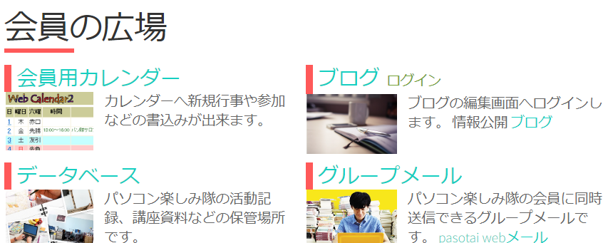パソ隊ホームページ　会員の広場

**ブログ**　を　クリック

ID blog

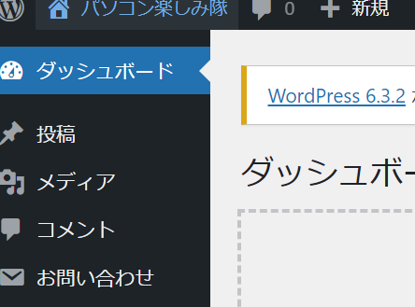PS（パスワード）abiko2006

**投稿**　クリック

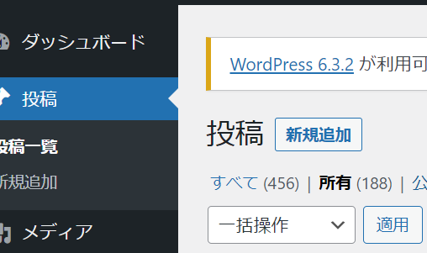

**新規追加**をクリック

**テーマ**　の所に第　回HPWGと入れる。

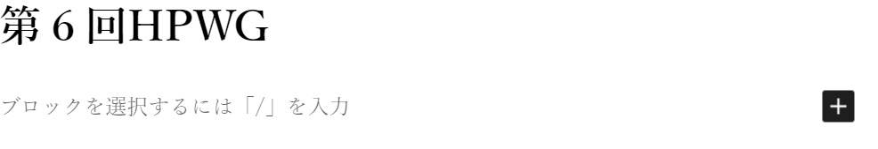ブロックの⊞をクリック

投稿内容 下記を入れる

日時 yyyy 年 mm 月 dd 日 (曜日) 13:00～16:00

場所 市民活動ステーション大会議室

講師 1 名

サポーター 1 名

研修者 5 名

テーマ ここに本日の研修会のテーマを記載

1.研修内容などを記載

2.あああああ

3.いいいいい

4.ううううう

5.えええええ

その他（感想など）、任意に記事を掲載ください。

By A.Bcdef ←(最後に作成者の名前を記入する)

1. 一旦保存 [下書きとして保存]をクリック。

実際の表示状態を確認するには[プレビュー]をクリックする。

1. カテゴリー設定 右サイドバーより[カテゴリー]をリストからチェックする。

[カテゴリー]リストは以下。

パソコン講座 パソコン相談 ホームページ制作 ちょいネットカフェ シェイプアート講座 脳活パソコン連続講座 中学校教育支援 パソ隊サロン **ワーキンググループ** 研修会 その他

1. アイキャッチ画像 写真等の画像は予め準備して置く。サイズは 600x300px とする。(縦横比は必ず 1:2) 右サイドバーより[アイキャッチ画像]-[ アイキャッチ画像設定]をクリック。 アイキャッチ画像の画面が開いたら、[ファイルをアップロード]タブをクリック。 [ファイルを選択]をクリックして画像ファイルを選択。または、ドロップも可能。 **注 [ステータスと公開状態]-[投稿フォーマット]を[画像]に設定。**
2. 公開 [公開する]をクリック。[公開:今すぐ]をクリック。 年月日を入力して[公開]をクリック。(年月日は必ず活動が行われた日にちにする事)
3. ログアウト 右上の[こんにちは、blog さん]をポイントし[ログアウト]をクリック。

アイキャッチ画像を入れる。

1. 前もって、ブログ用に画像を作っておく。

研修ホームページで画像が載っているページ。

そのページを開いたら、そのままにして　ワード　新規作成　白紙が出る。

白紙　挿入　スクリーンショット　画面の領域をクリック　白紙のワードに

うっすらそのままにしておいたホームページが写ります。

必要な部分をドラックでとります。但しとるときに、横６００　縦３００くらい

の大きさでとって下さい。失敗したら削除して何度も白紙のワードに取ることが

出来ます。白紙にとった（写った）画像を右クリック　図として保存にします。

その時保存先を覚えていてください。デスクトップにしておけばわかりやすいです。

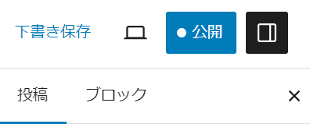その画像を、アイキャッチ画像として使います。

1. ブログ　作成時に　右側の設定をクリックして出しておきます。

投稿とブロックと出ていますので、投稿にします。

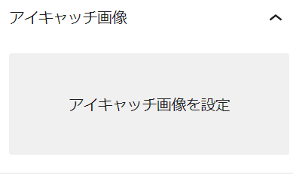下に行くとアイキャッチ画像設定が現れます。

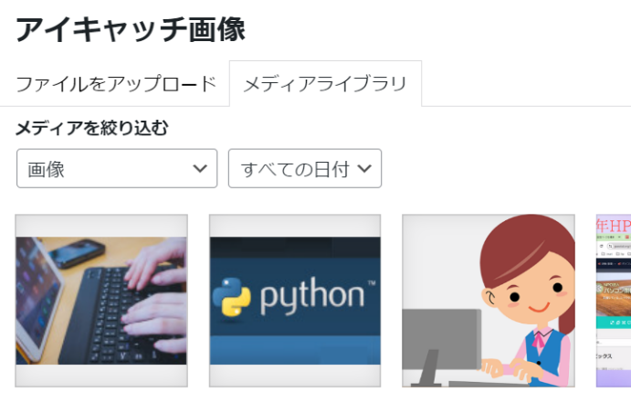アイキャッチ画像設定をクリックしましたら　メディアが出ます。

ァイルをアップロードクリックします。

先ほどの作った画像を選びます。**更新**を忘れずにお願いいたします。